Datum: | 6. 4. 2020

Zadeva: GIBALNA KOCKA

MATEJ KODRIN
UČITELJ V CŠOD

- Opis igre
Igra je primerna za otroke od 1. do 3. razreda OŠ. V igri lahko sodeluje več igralcev! Najprej boste izdelali metalno kocko, na katero boste narisali in napisali različne naloge. Vaje izvajamo v stanovanju, priporočljivo je imeti večji prostor brez nevarnih predmetov v bližini.
Igralci mečejo kocko, ko se ta ustavi na določeni nalogi jo izvedejo po navodilih, ki so priložena v dokumentu.

- Potrebščine in izdelava
Za izdelavo kocke potrebujete:
- List papirja A4,
- Svinčnik, barvice, škarje, lepilo,
- Načrt za izdelavo kocke http://printables.atozteacherstuff.com/download/cube_outline.pdf.
Kocko lahko narišete sami ali pa natisnete že obstoječo podlogo.
Na vsako stranico kocke nato zapišite:
- Tek na mestu •
- Hoja nazaj ••
- Deset poskokov •••
- Deset počepov ••••
- Hoja po vseh štirih •••••
- Hoja po vseh štirih nazaj ••••••
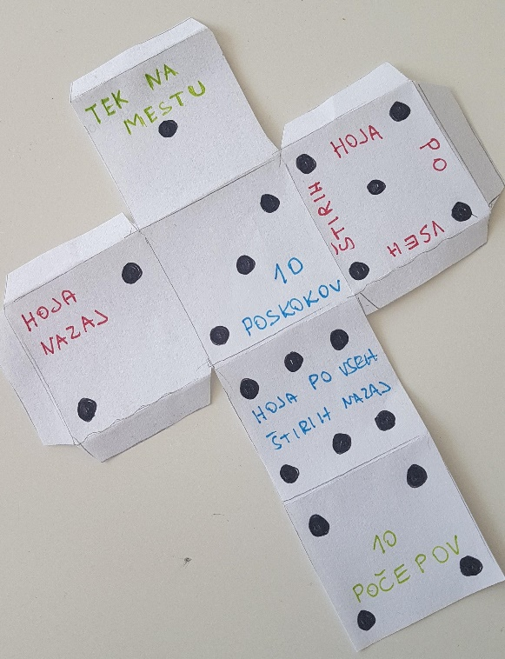
Na kocko lahko tudi narišete vaje!
Kocko nato prepognete po označenih črtah in jo z uporabo lepila na jezičkih zlepite skupaj.
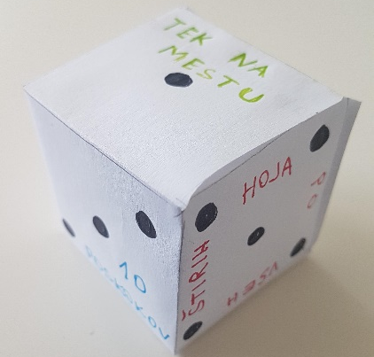
- Opisi vaj
Vaje lahko varno izvajamo šele takrat, ko smo ogreti. Pred aktivnostjo zato svetujem vsaj 10 minut ogrevanja s tekom na mestu, poskoki, gimnastičnimi vajami itd.
- Tek na mestu
Vajo izvajamo na mestu, kjer usklajeno tečemo s skladnim premikanjem rok. Vajo izvajamo s štetjem do 10.
- Hoja nazaj
Vajo izvajamo tako, da smo obrnjeni s hrbtom v smeri gibanja in ne bočno. Stopala postavljamo naravnost nazaj in ne postarni. Gledamo levo in desno preko ramena. Vajo izvajamo 10 korakov.
- Deset poskokov
Vajo izvajamo na mestu. Postavimo se v sproščen položaj, noge so razmaknjene v širini ramen. Gibanje pričnemo s spustom v počep in eksplozivnim gibanjem navzgor in odrivom od tal. Pristanemo na iztegnjenih nogah in z gibanjem navzdol ublažimo pristanek.
- Deset počepov
Vajo izvajamo na mestu. Postavimo se v sproščen položaj, noge so razmaknjene v širini ramen, roke v predročenju. Gibanje pričnemo s spustom navzdol v počep, pri čemer pazimo, da kolen ne potisnemo preko linije prstov. Z izdihom se vrnemo v začetni položaj.
- Hoja po vseh štirih
Vajo izvajamo tako, da se opremo na roke, kolena so dvignjena stran od tal. V tem položaju skladno izvajamo gibanje v smeri naprej. Vajo izvajamo s štetjem do 10.
- Hoja po vseh štirih nazaj
Vajo izvajamo tako, da se opremo na roke, kolena so dvignjena stran od tal. V tem položaju skladno izvajamo gibanje v smeri nazaj. Vajo izvajamo s štetjem do 10.
- Potek igre
Igra ima več različic.
- Igra do konca (1 igralec)
Igralec vrže gibalno kocko in naredi nalogo. Kocko meče tako dolgo, dokler ne opravi vseh nalog! Vsakič seveda opravi gibalno nalogo.

- Jaz tebi, ti meni (2 igralca)
V igri sta dva igralca. Eden vrže gibalno kocko in s tem določi nalogo drugemu. Drugi nalogo izvede in sedaj on vrže kocko prvemu.

- Zbiranje točk (2 igralca ali več)
Vsak igralec meče gibalno kocko. Vsaka naloga je oštevilčena od 1 do 6, kar predstavlja točke. Igralec, ki prvi uspešno naredi vse naloge in zbere 25 točk je zmagovalec!

